RZĄDOWY FUNDUSZ POLSKI ŁAD: PROGRAM INWESTYCJI STRATEGICZNYCH

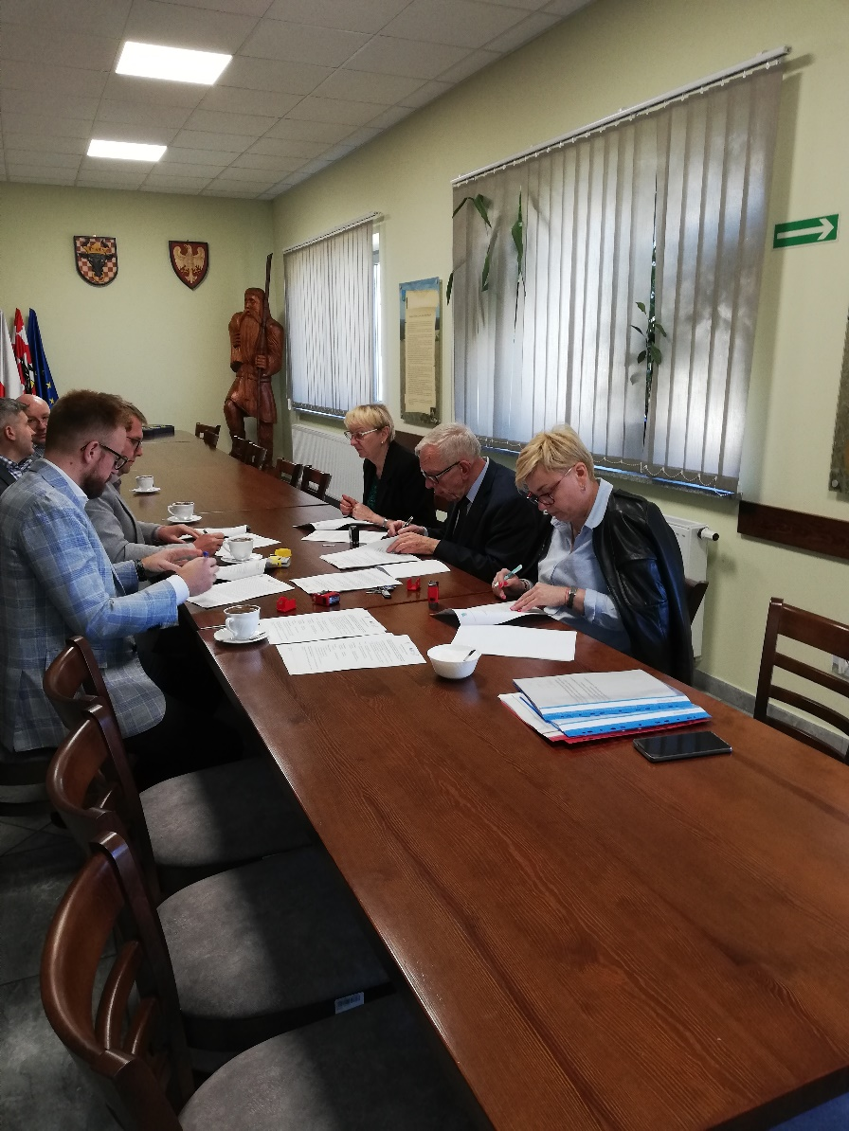

Pozytywnie oceniony został wniosek Gminy Godziesze Wielkie pn.: „Kompleksowa zmiana sposobu ogrzewania obiektów użyteczności publicznej w Gminie Godziesze Wielkie stosując źródła energii nisko i zeroemisyjnej – Etap II”.
Gmina otrzymała wsparcie finansowe w kwocie 5 358 495 złotych, która stanowi 85,63% wartości całego przedsięwzięcia. Celem zadania są działania w 5 obiektach szkolnych oraz
w 5 obiektach użyteczności publicznej na terenie Gminy Godziesze Wielkie.
Polegać one będą na:
- wyeliminowaniu węgla kamiennego jako źródła ciepła i zastąpienie go ekologicznym źródłem ciepła i paliwami niskoemisyjnymi,
- poprawie sprawności funkcjonowania źródła ciepła,
- obniżeniu zużycia energii elektrycznej sieciowej poprzez montaż paneli fotowoltaicznych
i klimatyzatorów.
Działania te ograniczą emisję zanieczyszczeń gazowych, w tym CO₂ i pyłowych o 70% oraz obniżą koszty ogrzewania w tych obiektach.
Do realizacji zadania wyłoniono w przetargu nieograniczonym firmę PAGRA Sp. z o. o.
z siedzibą w Grabowie nad Prosną, z którą w dniu 30 maja 2023 roku zawarto stosowne umowy.
Planowany termin zakończenia robót – 3 czerwiec 2024r.

